哈尔滨工业大学

<<计算机网络>>
实验报告

(2019年度秋季学期)

姓名： | 吴昊
学号： | 1170300527
学院： | 计算机科学与技术学院
教师： | 刘亚维

实验四 简单网络组建及配置

实验目的
- 了解网络建设的相关过程，通过分析用户需求，结合自己掌握到 的网络知识，规划设计网络实施方案。
- 掌握基本的网络设备运行原理和配置技术。
- 独立完成一个简单校园网的基本建设、配置工作，并能发现、分 析并解决简单的网络问题。
- 理论结合实践，深刻理解网络运行原理和相关技术，提高动手能 力和应用技巧。
- 引导学生对相关知识的探索和研究，促进学生的主动学习热情。

实验内容
- 实验项目
某职业技术学校决定新建校园网，网络规划设计师已经完成了该项 目的总体规划和设计，部分具体项目规划和设计还没有完成；请你根据 所学到的网络知识帮助该网络规划设计师完成剩余的工作内容，并承担 整个项目的实施建设工作。
如图 8-1 所示，该网络拓扑采用通用的三层架构设计，分别为接入 层、汇聚层和核心层。汇聚层、核心层均采用了冗余链路设计，防止单 点故障影响到系统的核心服务。校园网通过购买的 ISP 服务同 Internet 互联，通过有限的公网 IP 地址，利用地址翻译技术（NAT）提供对 Internet的访问服务支持；通过端口映射技术提供对学校 WEB、数据等服务器的 外部访问支持。校园网出口布置了防火墙和入侵检测系统，同时提供了 VPN 访问支持。
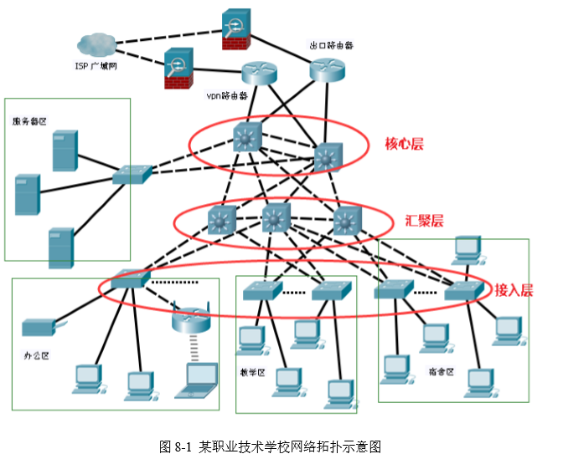
- 实验需求
如图 8-1 所示，在不考虑对外服务（即校园网用户访问 Internet 和 Internet 用户访问校园对外服务器）及冗余链路的前提下，请按用户需求 设计出该校园网的局域网部署规划设计，并最终完成各相关区域的各设 备连通任务。
用户的相关需求如下，请给出具体的规划设计和实施过程：
  - 校园中心机房 存放网络核心设备、WEB 服务器、数据库服务器、
流媒体服务器等相关服务器，服务器数量在 10 台以内，未来可 扩展到 20 台。对全部校园网用户开放，提供 7*24 小时不间断服务支持。
  - 办公区 教师和校领导办公区，存放日常办公设备和相关耗材；
目前用户数量 80 左右，未来可以扩展到 200；提供无线接入服务， 禁止宿舍区用户访问该区资源，允许教学区用户访问该区资源。
  - 教学区 提供各教学设备网络连接支持。目前，需联网的有线设
备数为 120，未来可扩展到 240。
  - 宿舍区 提供学生上网服务。目前，用户共计 700 人，未来可扩
展到 1000 人。

三、实验过程及结果
思考：
- 根据你课堂或独自学习到的相关网络技术，该项目分析哪些地方，还可以调整或改进？
答：顶层仅为三层交换机，以后连接internet时不易扩展，应换为路由器，宿舍区应化为多个子网，防止发生崩溃时全部崩溃。
- 宿舍区用户较多，但策略相同；选择一个子网还是划分两个或多个子网呢，说说你的理由？
答：划分成多个组网，宿舍区人数过多，如果只是同一子网，一旦发送问题整个网络将全部崩溃。划分成多个子网可以控制影响的范围
- 校园网内地址分配方案均采用公网 IP 地址（未进行合法注册的公网 IP 地址）可行么，为什么？如果个别区域采用了未注册的公网IP地址，校园网建成后（成功配置了同Internet的有效连接）， 校园网内的用户访问 Internet 正常么，该区域的用户访问 Internet 正常么？为什么？
答：可以，当访问外网时会被映射成学校注册的公网ip，如果是已经注册的就会出现错误
配置信息：
采用由下到上配置，先配置办公区，教学区，宿舍区和服务器，保证每一个子网内可以连通再向上层配置，保证整个网络可以连通。其中对二层交换机vlan设置的ip对本实验其实没有影响，只起到标志作用，是一个控制ip，但按照指导书仍然进行了配置。各设备名称也遵循指导书进行的配置。
- 完整拓扑图
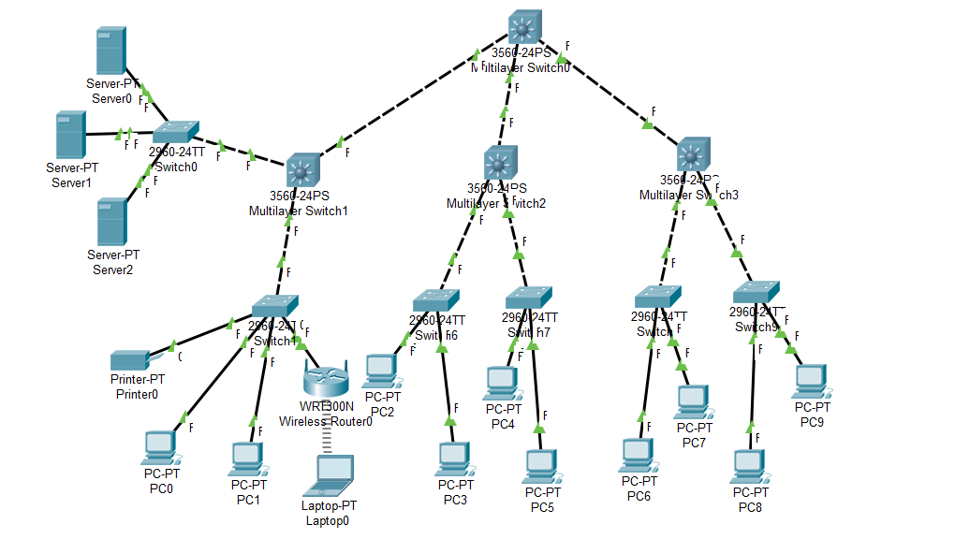
- 服务器配置：
  - 服务器：
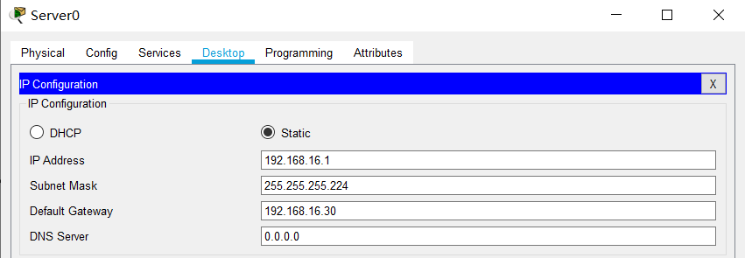
三个服务器分别为192.168.16.1/2/3，默认网关均为192.168.16.30
  - 二层交换机
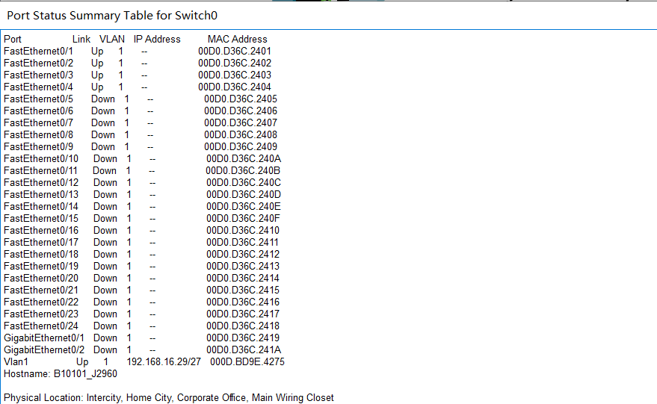
- 办公区：
  - 打印机：
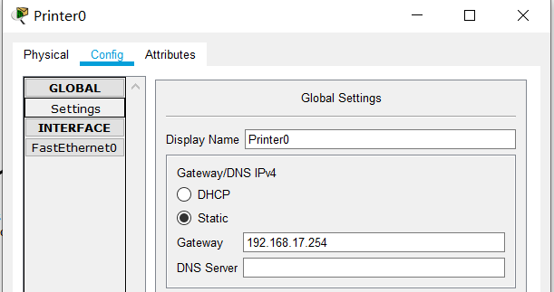
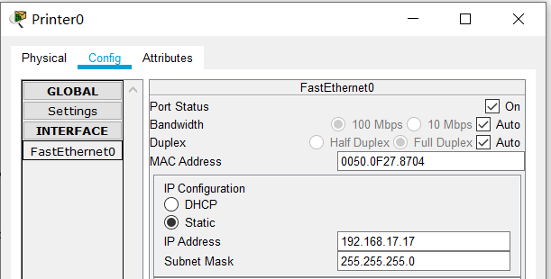
  - Pc0
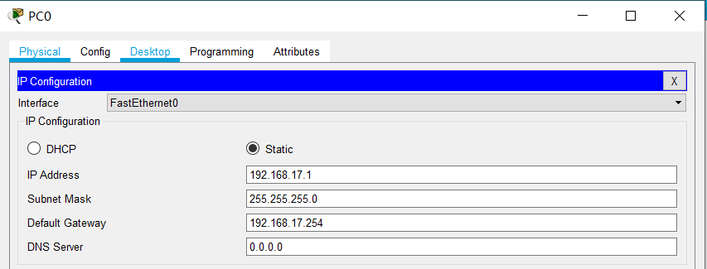
  - Pc1
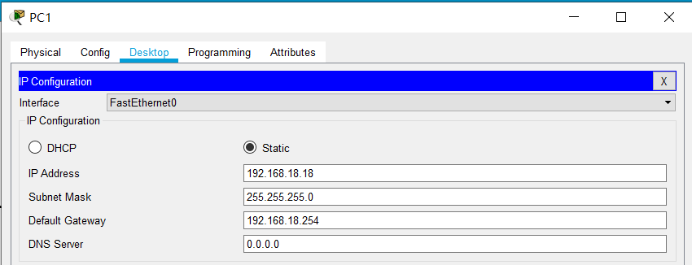
  - 无线路由
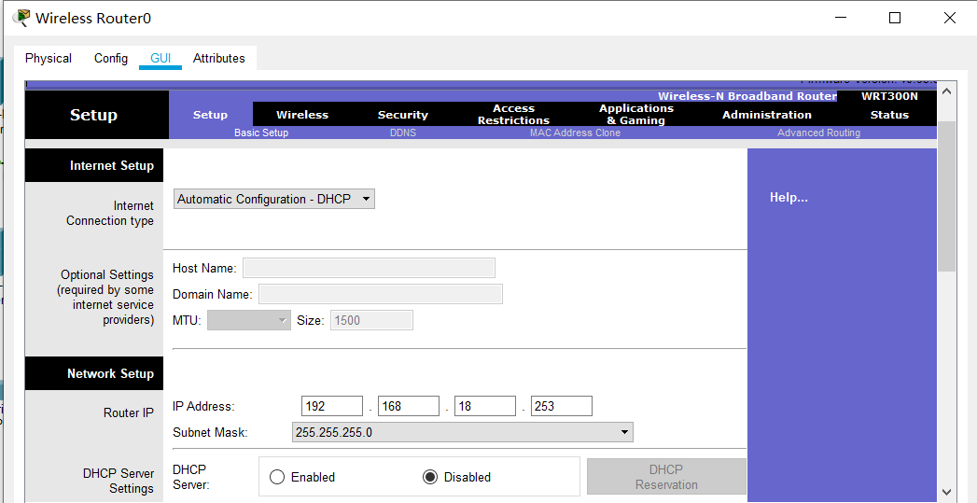
及其注意使用enthernet接口，默认时internet，找了极长时间原因
  - 笔记本电脑
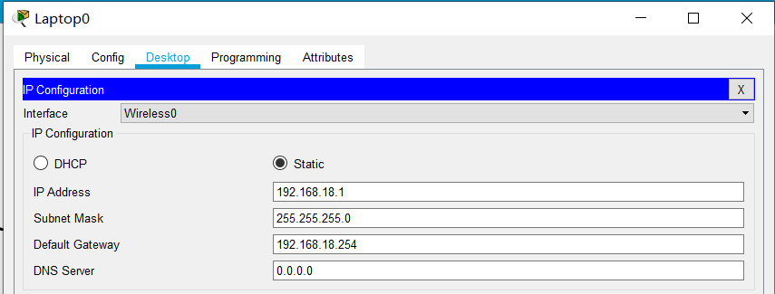
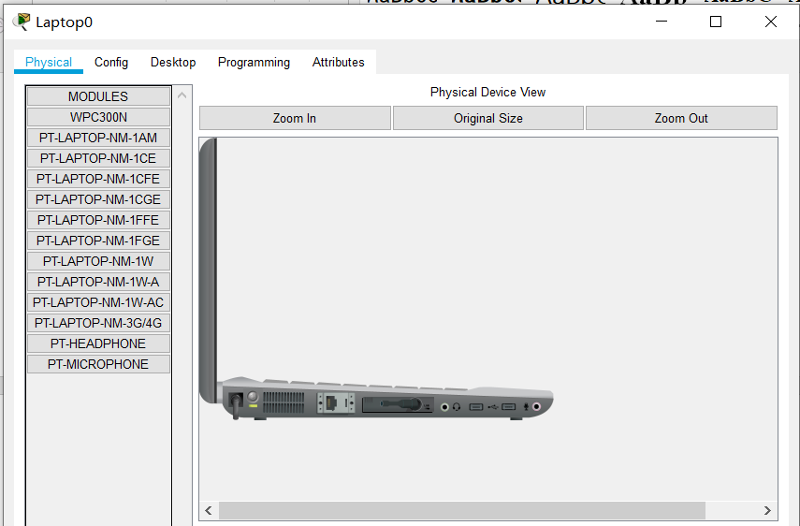
注意换为无线网卡，先关闭，取下网卡，换为WPC300N
  - 二层交换机
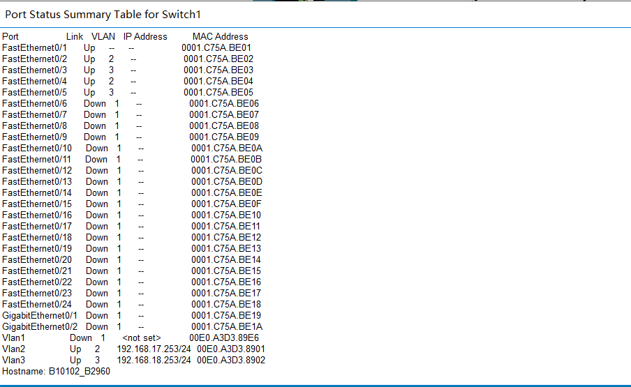
注：与上层交换机连接的口要设为trunk口保证不同vlan的都可以通信
- 教学区：
  - Pc
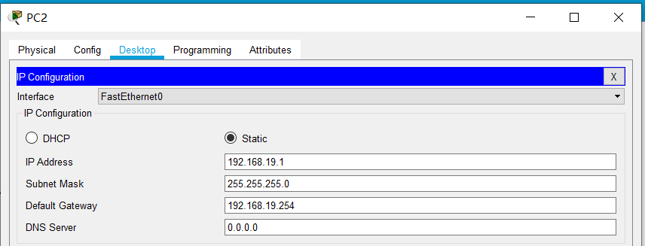
Ip分别为19.168.19.1/2/3/4，其他配置相同，这里只展示1个
  - 二层路由：
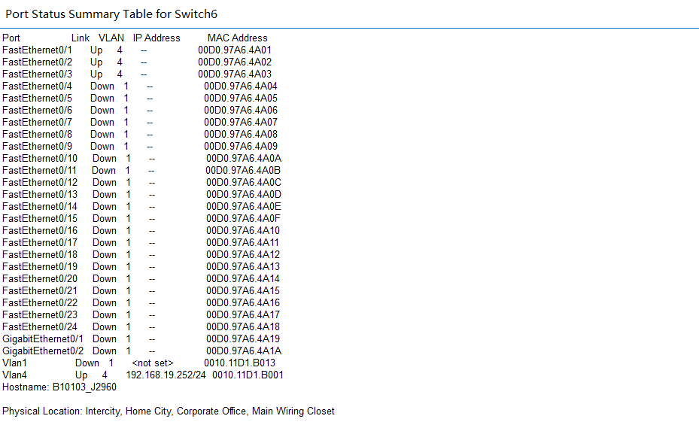
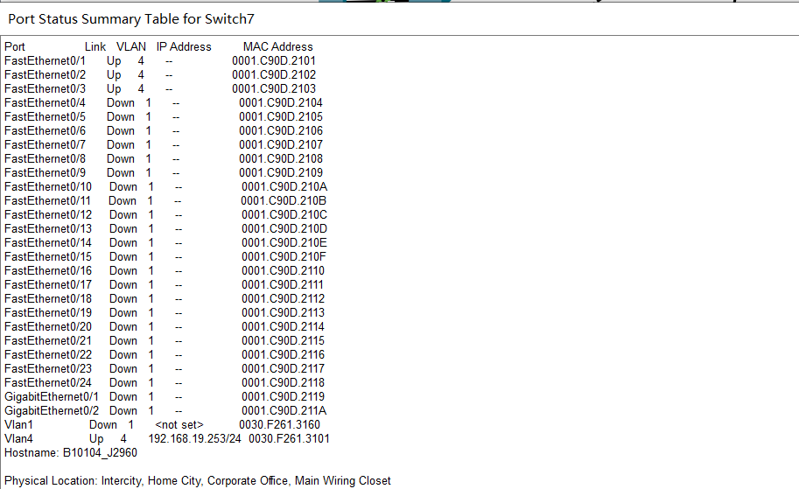
- 宿舍区：
  - Pc
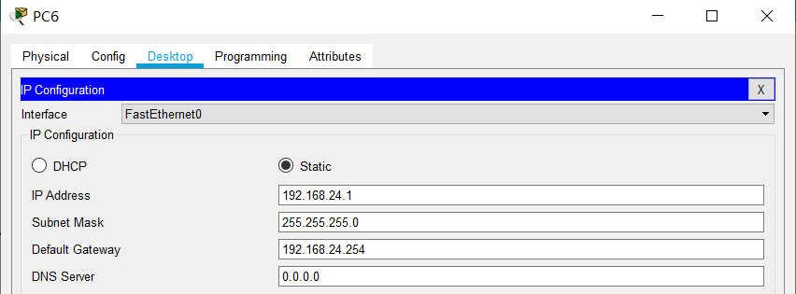
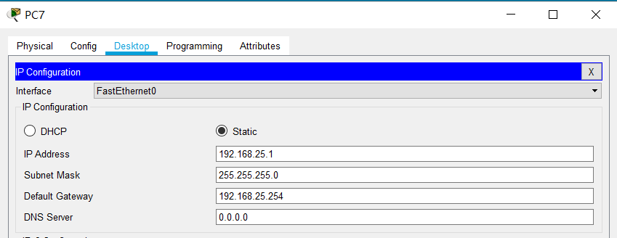
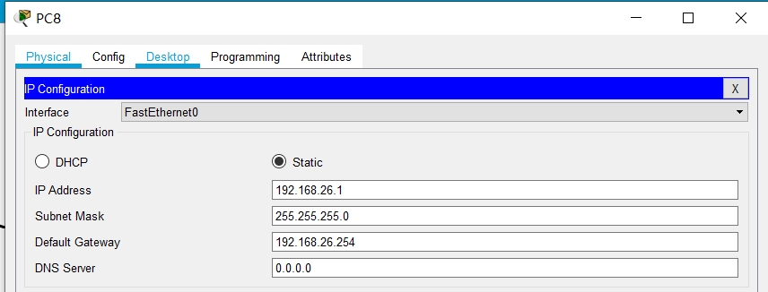
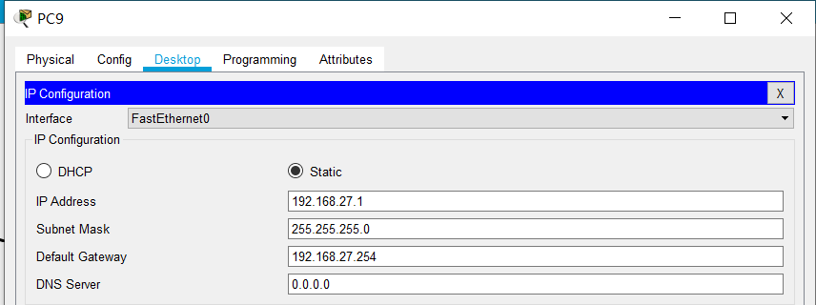
  - 二层交换机
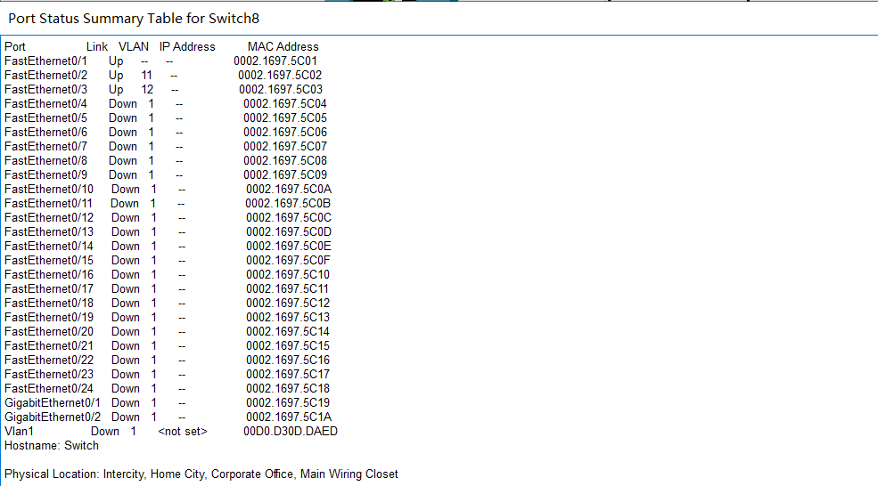
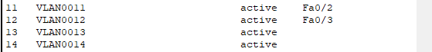
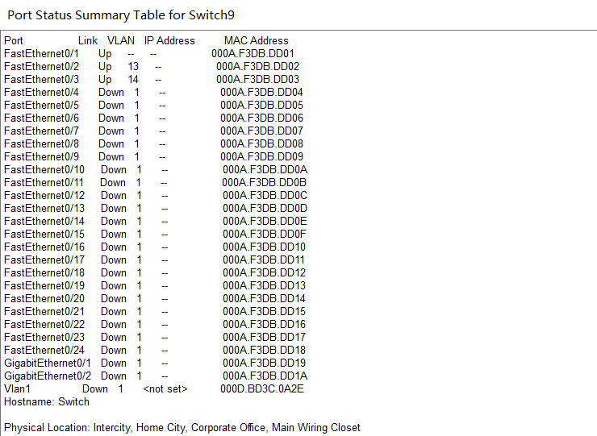
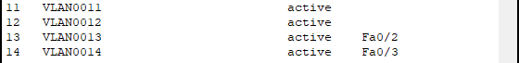
注：与上层交换机连接的口要设为trunk口保证不同vlan的都可以通信。虽然这里只连接了两个vlan，但四个vlan都要设置，便于以后扩展，使得无论ip在哪个网段都可以连接任意的二层交换机，如果固定交换机会很难走线。
- 汇聚层：
  - 办公区与服务器
    - 路由表：默认均向顶层转发
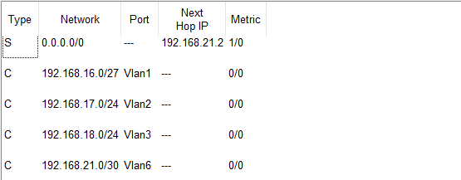
    - Port：vlan1为服务器，vlan6为上层，trunk为办公区并为下面的16，17，18端设置默认网关
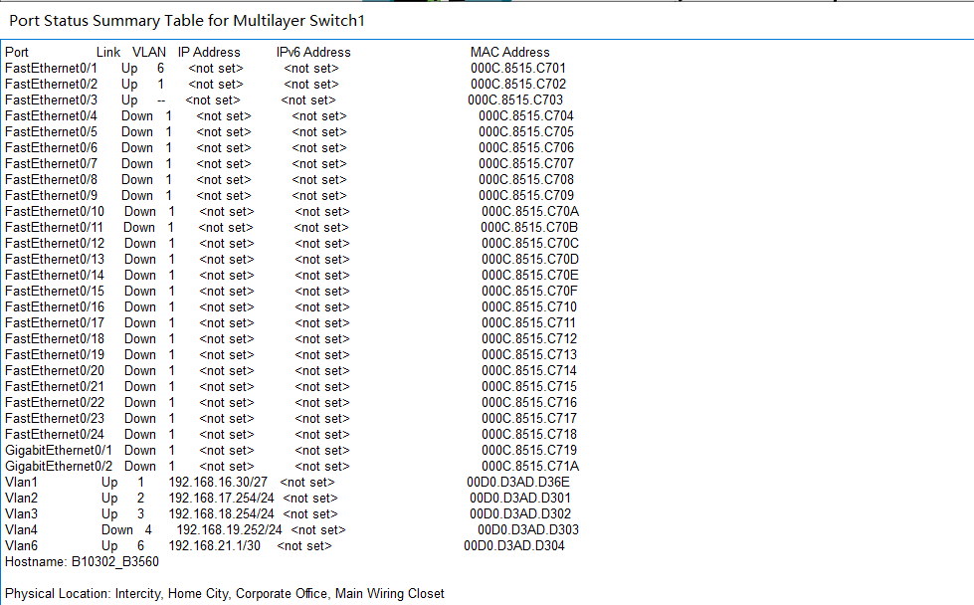
  - 教学区汇聚
    - 路由表：0.0.0.0 0.0.0.0的默认路由全部向上层转发
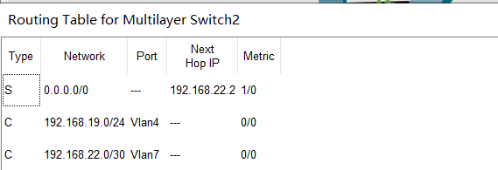
    - Port：vlan7为上层，vlan 4为教学区
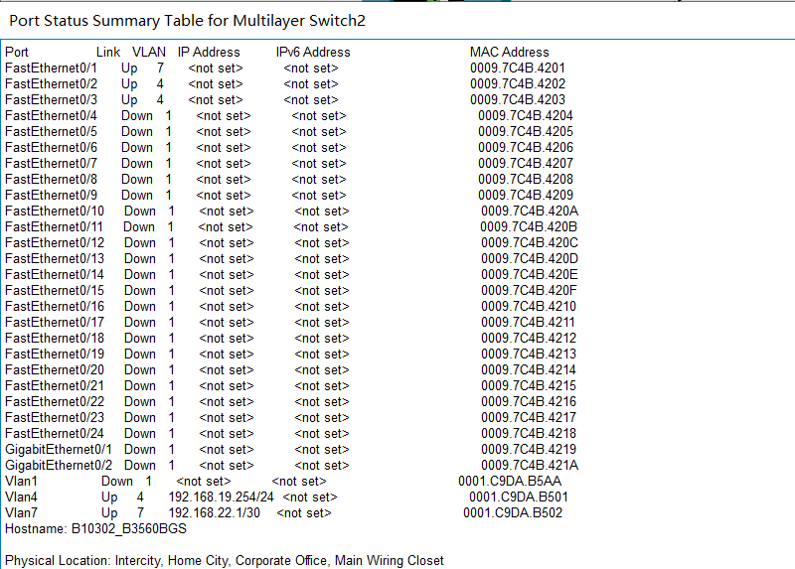
注：由于下层只有vlan 4故未设置trunk，只使用了vlan 4
  - 宿舍区汇聚
    - 路由表：由于其不能访问教学区和办公区，故未设置默认路由，只是设置了与服务器区的路由，下面几条为宿舍之间的路由表
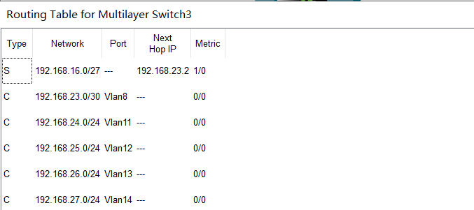
    - Port：vlan 8为与上层相连，宿舍区均设为trunk因为每个端口都可能送来所有vlan的信息。
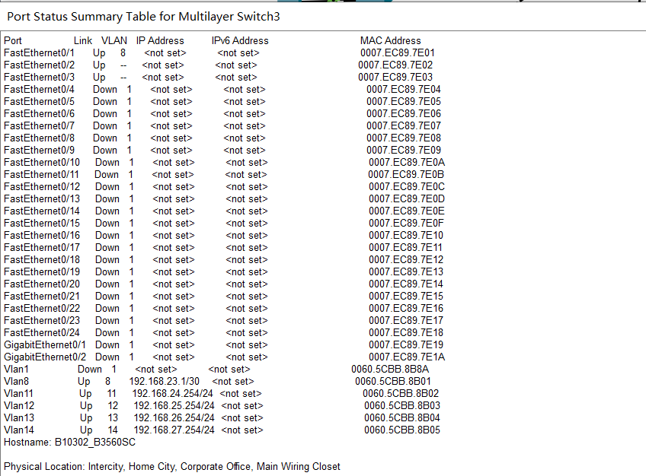
注：其要设置宿舍区所有vlan。
- 核心层：
  - 路由表：可以看出，根据NetWordk转发给他们对应的汇集层，最后一个宿舍区的掩码是21，将24/25/26/27网段的已全部包括。
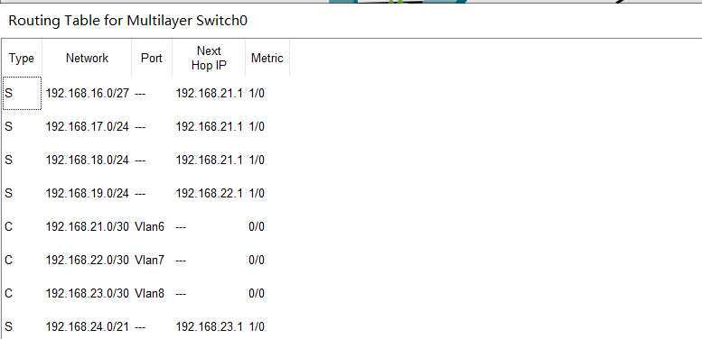
  - Port：vlan 6/7/8分别为办公区与服务器区，教学区，宿舍区
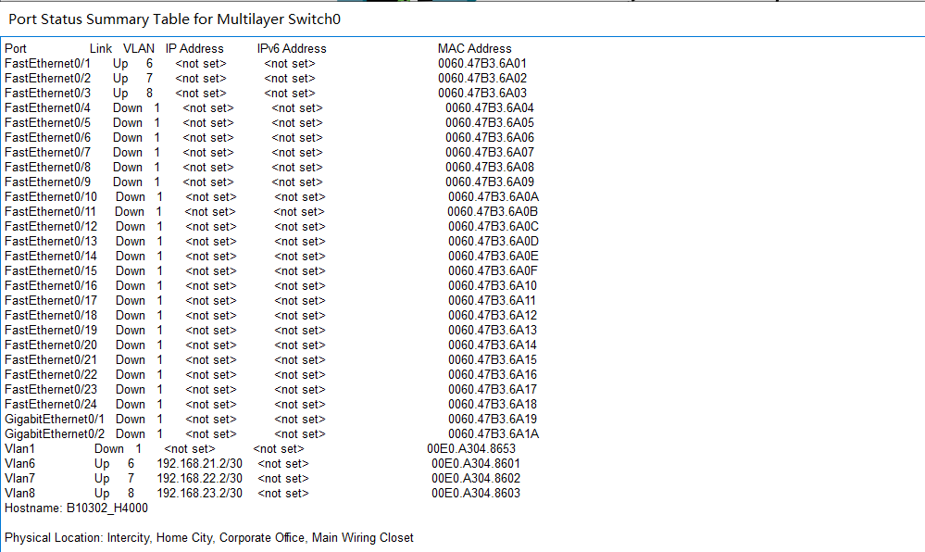
实验结果：
- 办公pc与办公打印机
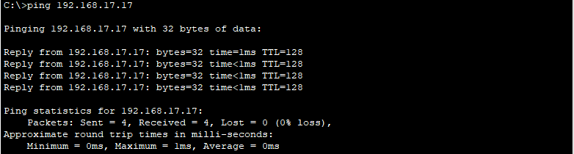
- 办公pc与办公无线
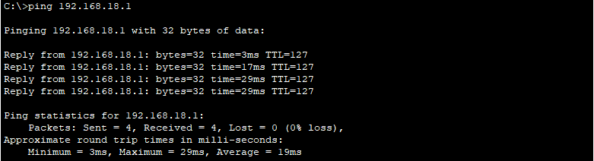
- 办公pc与服务器
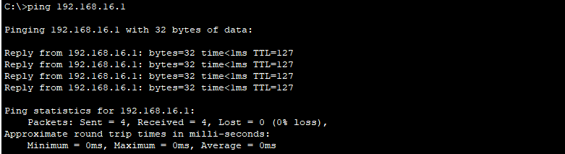
- 办公无线与服务器
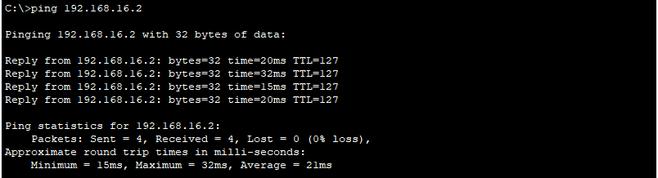
- 教学与办公
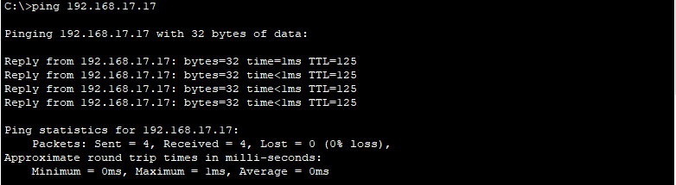
- 教学与服务器
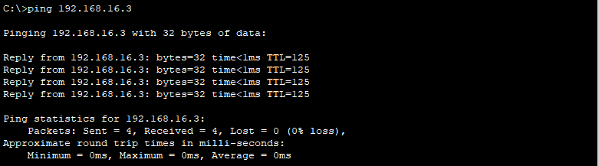
- 教学与教学
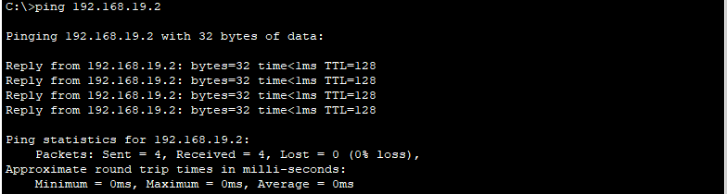
- 宿舍与服务器
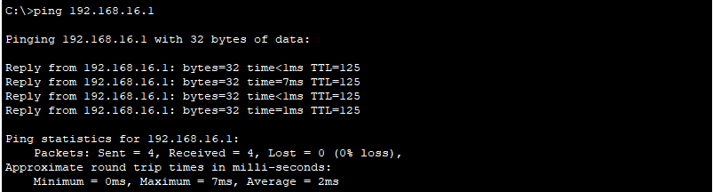
- 宿舍与办公
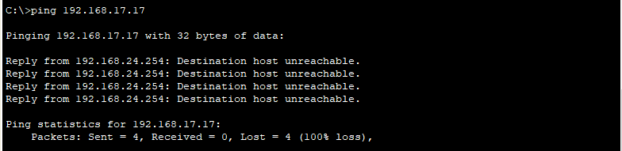
- 宿舍与教学
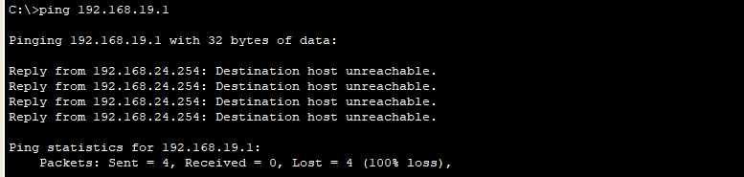
- 宿舍与宿舍
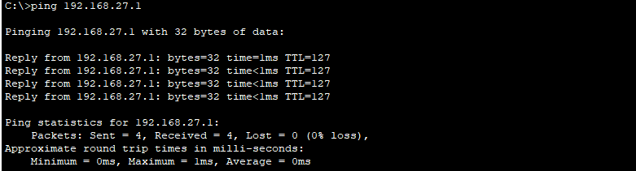
问题：
- 分析核心设备配置中的路由条目信息，想想是否有其它配置方案？
- 汇聚层交换机中，宿舍区为何与其它汇聚层路由条目设置不同？
因为其不能访问办公区和教学区，只能访问服务区，所以只设置了到达服务区的路由表，而教学区都可以，办公区都可以访问，所以直接设置了0.0.0.0 0.0.0.0的缺省路由
- 办公室和教学区的用户可以访问宿舍区么，可以结合模拟工具测试，看看为什么？
不可以，虽然教学区和办公区设置了到达宿舍区的路由，但宿舍区无法发送回去
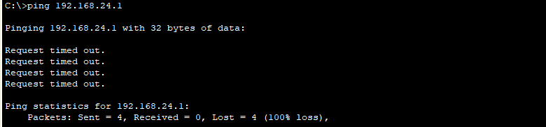
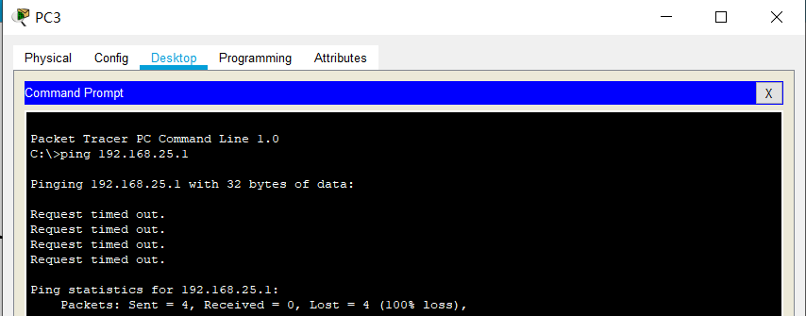
- 深刻理解路由表的作用，路由器和交换机的工作原理，以及数据包在网络中的转发过程
- 路由表作用：供路由器查找目标网络，进而确定转发接口及下一跳路由，完成数据包的转发功能。
- 路由器工作原理：
1、路由器接收来自它连接的某个网站的数据。
2、路由器将数据向上传递，并且（必要时）重新组合IP数据报。
3、路由器检查IP头部中的目的地址，如果目的地址位于发出数据的那个网络，那么路由器就放下被认为已经达到目的地的数据，因为数据是在目的计算机所在网络上传输。
4、如果数据要送往另一个网络，那么路由器就查询路由表，以确定数据要转发到的目的地。
5、路由器确定哪个适配器负责接收数据后，就通过相应的软件传递数据，以便通过网络来传送数据。
- 交换机工作原理
1.如果从传输介质进入交换机的某个端口的帧是一个单播帧，则交换机会去MAC地址表中查找这个帧的目的MAC地址。
A)如果查不到这个MAC地址，则交换机将对该帧执行泛洪操作。
B)如果查到了这个MAC地址，则比较这个MAC地址在MAC地址表中对应的端口编号是不是这个帧从传输介质进入交换机的那个端口的端口编号。
a)如果不是，则交换机将对该帧执行转发操作（将该帧送至该帧的目的MAC地址在MAC地址表中对应的那个端口，并从那个端口发送出去）。
b)如果是，则交换机对该帧执行丢弃操作。
2.如果从传输介质进入交换机的某个端口的帧是一个广播帧，则交换机不会查MAC地址表，而是直接对该广播帧执行泛洪操作。
3.如果从传输介质进入交换机的某个端口的帧是一个组播帧，处理就更为复杂。
交换机还具有MAC地址学习能力。当一个帧（无论是单播帧、组播帧还是广播帧）从传输介质进入交换机后，交换机会检查这个帧的源MAC地址，并将该源MAC地址与这个帧进入交换机那个端口的端口编号进行映射，然后将这个映射关系存放进MAC地址表中。
- 数据包在网络中的转发过程
首先数据包通过5层模型逐渐封装，在数据链路层判断是否在同一网段，如果是同一网段则直接在局域网内通过交换机转发，如果不在同一网段，则寻找默认网关，默认网关通过路由表查找下一跳路由，比较目的mac和目的ip，在过程中要检查TTL，或发送ICMP报文。最终出错中止或成功转发

四、实验心得
果然实践出真知，预想按照指导书完成应该没有那么难，之前还用过锐捷的感觉有一定基础，实际操作还是遇到很多问题，原本书上学到认为已经很了解的智商运用到实践里同样会遇到很多意想不到的问题，比如no shutdown，之前用锐捷的没用用到，没看指导书直接配时就找了半天原因，自动连线的问题，使无线路由找错了端口，也是遇到最坑的问题，找了巨长时间的bug。总而言之在实际中还是有很大收获的，更了解了计算机网络的的配置分组转发等的过程。

